Documento Operación Fuego:

La solución se desarrolló mediante un proyecto springboot (java) para la construcción del backend, el cual consta de un conjunto de apis, que contienen las reglas de negocios establecida por el cliente y un proyecto Frontend en Angular que consumirá las apis.

Acerca del Proyecto:

Las apis se construyeron bajos principios SOLID el cual tiene como objetivo tener un código más eficiente y mantenible.

La solución consta de un conjunto de funciones y clases que se conectan a una base de datos.

Diagrama de base de datos:

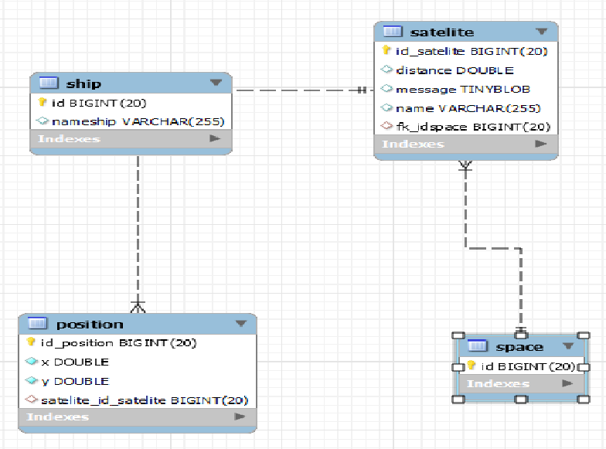

La base de Datos se encuentra desplegado en la nube google cloud al igual que lo servicios.

Estructura Backend:

Direccion de Servicios Base (<https://operacion-fuego-324122.rj.r.appspot.com/api/operacion>)

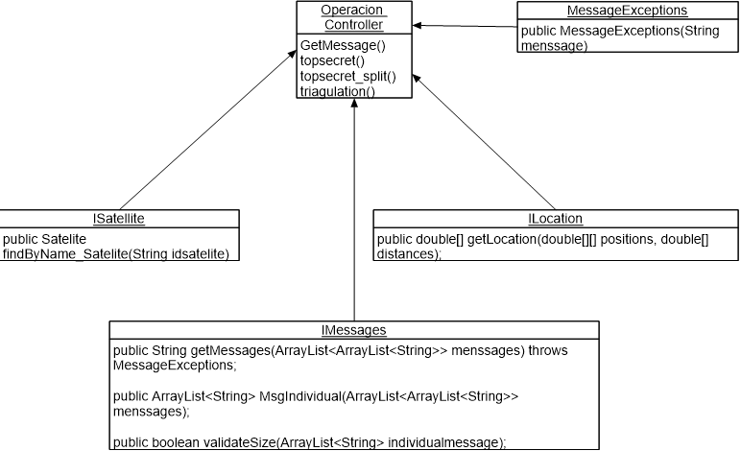

Se diseño la solución mediante un conjunto de funciones y clases que alimentan a operacionController el cual es el encargado de disponer las apis rest a los clientes mediante endpoint.

Frontend: Se diseñó una pequeño proyecto q contiene una interfaz sencilla que consumirá cada una de las api destinada a resolver el problema propuesto. A continuación se deja un pequeño manual de usuario.

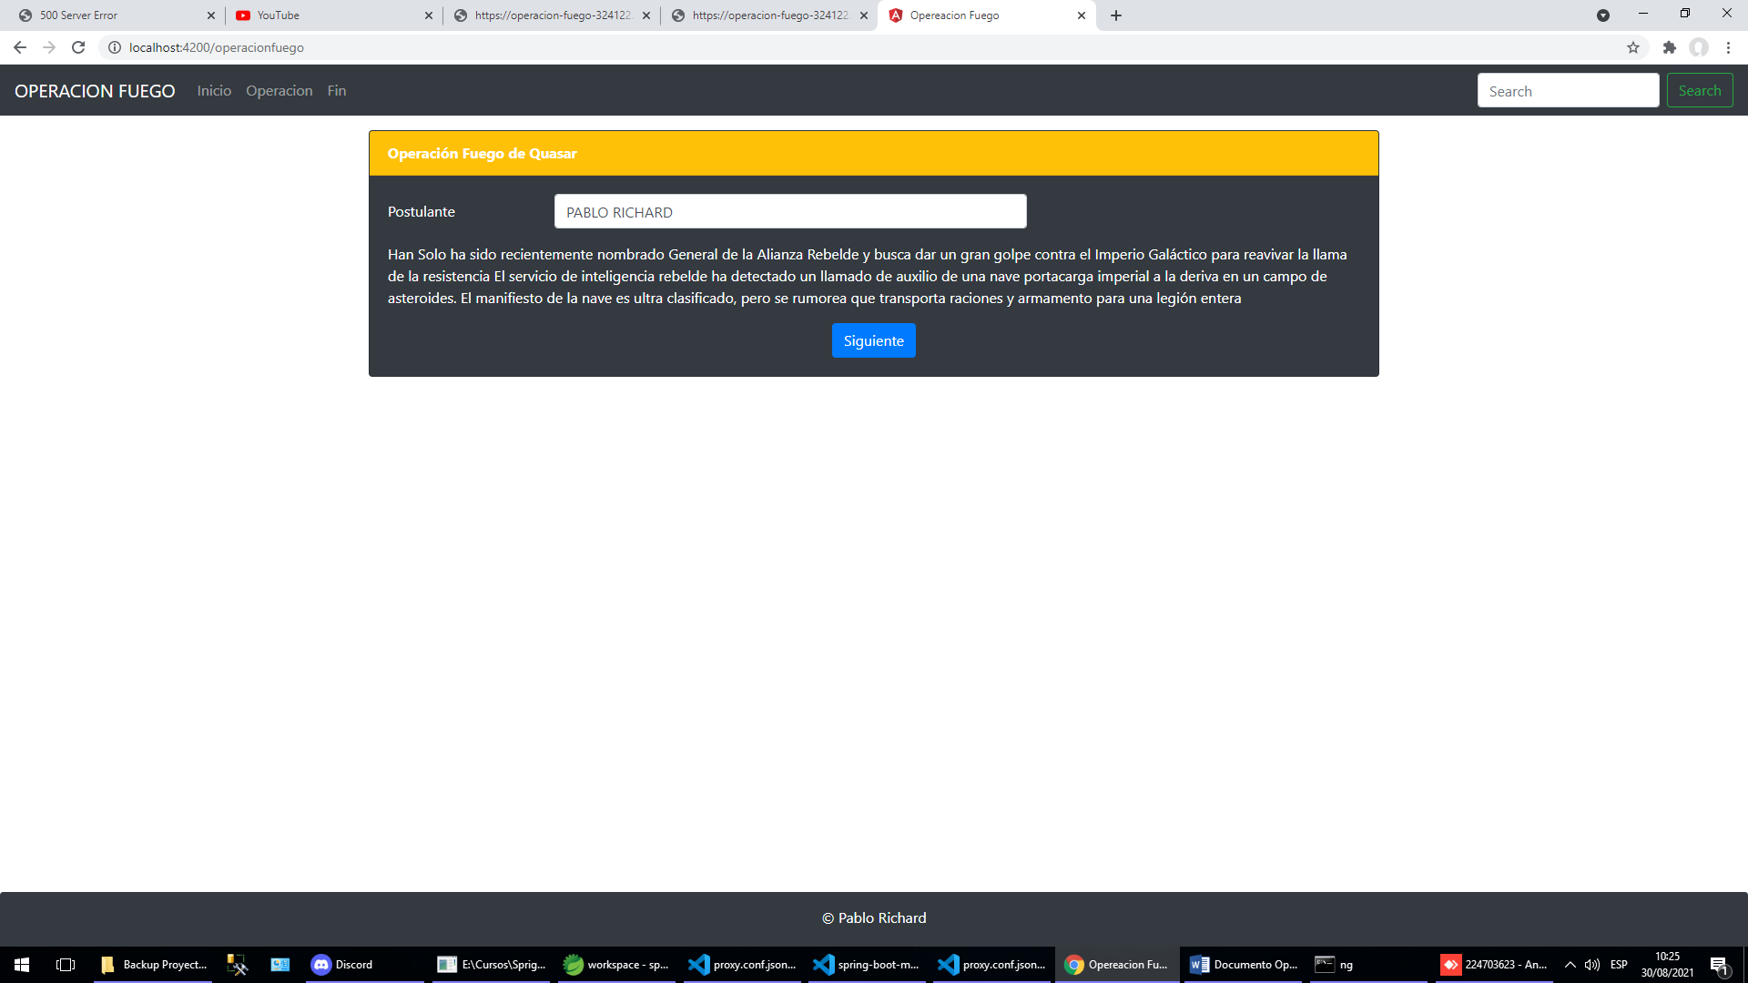

El proyecto contiene un menú con 3 opciones. Inicio contiene una presentación del chanllenge propuesto, operación contiene las operaciones y llamadas a las apis determinadas en el análisis con el cliente.

Ver Satelites hace una petición al endpoint api/operación/satélites, el cual devuelve la lista de satélites con el que se trabajara en la propuesta y los presenta al usuario.

Ver posision y ver Mensaje llaman a dos servicios extras que tiene por propósito leer la posición y el mensaje que contiene cada satélite en particular, son peticiones get donde el primero manda el requerimiento id de satélite y devuelve un objeto position el cual determina la posición del satélite en el plano, y el segundo requiere el nombre del satélite y devuelve un objeto satélite el cual se lee el mensaje que tiene asociado, los endpoint son api/operación/satelitesposition/{idsatelite} y api/operación/topsecret_split1/{nombre} .

Top_Split Post y Top_Split Get llaman al servicio api/operación/topsecret_split/{nombre}, el cual el primero hace una petición POST y devuelve una entidad con la distancia y mensaje del satélite y el segundo hace una petición get al servicio el cual devuelve una entidad con posición y el mensaje q contiene cada satalite.

Top Secret hace una petición al servicio api/operación/topsecret/{List<Satelite>} el cual recibe un listado de satélites y llama a la función getlocation para obtener la posición por triangulación y getMessage para resolver el mensaje encriptado.

Fianalizar contiene el nombre del postulante al cargo y mensaje de agradecimiento.

Se menciona que la aplicación Cliente no se encuentra desplegada en la nube por lo tanto para poder operar con los servicio se configura un arhivo proxy para peticiones de origen cruzados.

Configuracion del Proxy:

{

"/api/*": {

    "target":"https://operacion-fuego-324122.rj.r.appspot.com/",

    "secure":false,

    "logLevel":"debug",

    "changeOrigin":true

  }

}